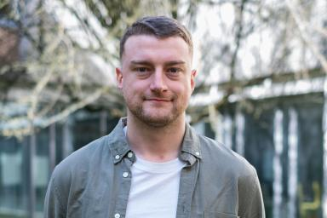 Julien Godard Doctorant STAPS au LARIS (Université d'Angers) et au MIP (Le Mans Université)

Publications

Article dans une revue (3)

Comparison of two exergame-based motor-cognitive trainings: protocol for a pilot study on cognitive, motor, and psychiatric symptoms in patients with huntington’s disease (CARE-MH)
Julien Godard,Coline Chartier,Jérémy Besnard,Philippe Allain,Anne Humeau-Heurtieret al.
Peer Community Journal, 2026, 6, pp.e4. ⟨10.24072/pcjournal.676⟩
Article dans une revue
hal-05450923v1
Combining physical and cognitive training to address cancer-related cognitive impairment: advantages and methods
Sarvenaz Daneshgar-Pironneau,Julien Godard,Bertrand Porro
Medical Oncology, 2025, 43 (1), pp.36. ⟨10.1007/s12032-025-03164-8⟩
Article dans une revue
hal-05425467v1
Combinations of physical and cognitive training for subcortical neurodegenerative diseases with physical, cognitive and behavioral symptoms: a systematic review
Coline Chartier,Julien Godard,Sylvain Durand,Anne Humeau-Heurtier,Emmanuelle Menetrieret al.
Neurological Sciences, 2024, ⟨10.1007/s10072-024-07808-x⟩
Article dans une revue
hal-04744665v1

Communication dans un congrès (1)

Impact of simultaneous motor-COGnitive training on motor cAPAcities in older adults with or without cognitive impairment: preliminary results of the COGAPA project
Julien Godard,A. Huet,M. Rozec,L. Boilet,L. Le Berruyeret al.
30th Annual European College of Sport Science Congress, Jul 2025, Rimini, Italy
Communication dans un congrès
hal-05157469v1

Poster de conférence (2)

Impact de l’entraînement cognitivo-moteur simultané sur les capacités motrices de personnes âgées : un essai parallèle contrôlé du projet COGAPA
Julien Godard,Manon Rozec,Anna Huet,Sylvain Durand,Anne Humeau-Heurtieret al.
21ème congrès de l'Association des Chercheurs en Activités Physiques et Sportives (ACAPS), 2025, Poitiers, France. Unpublished, 2025, ⟨10.13140/RG.2.2.30861.40167⟩
Poster de conférence
hal-05493682v1
L’entraînement synergique via exergames auprès de patients atteints de la maladie de Huntington: Design et méthodes du projet NUMMARARE
Julien Godard,Coline Chartier,Philippe Allain,Jeremy Besnard,Emmanuelle Ménétrieret al.
Journées d’Etudes Francophones en Activité Physique Adaptée (JEFAPA), Mar 2023, Nantes, France
Poster de conférence
hal-04622188v1

Autre publication scientifique (1)

Reliability and validity of the French version of the comprehensive coordination scale (CCS) in people with multiple sclerosis
Léo Jubeau-Ricordeau,Julien Godard,Bruno Beaune
2026, ⟨10.25965/rse2r.920⟩
Autre publication scientifique
hal-05579660v1

